בניית מערכות מבוססות WEB

1. הסבר כללי-

'Linda Nails Salon'הוא אתר המשמש לקביעת תורים באופן מקוון לסלון יופי לטיפוח הציפורניים.

האתר מציג למשתמש את פרטי הסלון, הטיפולים הניתנים בו ועלות כל טיפול. המשתמש יכול לעיין בתמונות השונות של סוגי הטיפולים, לקרוא אודות הסלון, להכיר את צוות העובדים והניסיון המקצועי של כל אחד. על ידי רישום מהיר יוכל המשתמש לקבוע תור ביום ובשעה הנוחים עבורו ולפי זמינות- ללא כל צורך להתקשר או להגיע פיזית ובכך לחסוך זמן. בנוסף, באמצעות סימון המשבצת המתאימה המשתמש יוכל לבחור את סוג הטיפול או הטיפולים שרוצה. כל משתמש רשום יוכל לעקוב אחר הטיפולים האחרונים שביצע ומועדם.

כיום הרישום אל טיפולי ציפורניים לרוב מתבצע באמצעות ה- ,WhatsApp הטלפון או דרך הצ'אטים של רשתות חברתיות שונות. תהליך קביעת תור בדרך זו עלול להיות מסורבל, מהרגע שבו יוצרים קשר עם נציג, דרך חיפוש תור פנוי ועד לאישורו הסופי של התור. לא רק קביעת התור מהווה בעיה, בשל ריבוי מכוני וסלוני טיפוח ציפורניים, שמדי יום רק עולה, נדרש ידע מקצועי על מנת לא לגרום לנזק ופגיעה בגוף ולכן האתר מאפשר ללקוח לראות את הביקורות המתחלפות מדי שבוע ואת ההכשרות שכל איש צוות.

פיתוח אתר זה יאפשר להפוך את חווית הלקוח, בעולם טיפוח הציפורניים, לחוויה נגישה, נוחה, מהירה, קלה והכי חשוב מהימנה.

2. דרישות UX-

א. משתמש- אנשים המעוניינים בקבלת מידע אודות טיפולים שונים לטיפוח הציפורניים וקביעת תור אונליין על פי תאריך, שעה וסוג טיפול ומעקב רציף אחר הטיפולים שביצעו ויתבצעו.

ב. הצרכים הרלוונטיים הם לאגד תחת אתר אינטרנט אחד את כל המידע הנדרש אודות הטיפולים הקיימים לפי צרכיו של המשתמש. המשתמש יוכל ליהנות מכלל האפשרויות העומדות בפניו, לקבל מידע אודות אנשי הצוות, להיות במעקב אחר טיפולים ולקבוע תור בכמה לחיצות כפתור פשוטות ולהיות בבקרה מתמדת, בממשק נגיש ונוח המעוצב באופן נעים לעין, ומזמין.

ג. השירות שהאפליקציה מתכננת לתת למשתמש-

* **יצירת משתמש חדש\התחברות משתמש קיים-** לחיצה על הרשמה תציג בפני המשתמש עמוד התחברות עבור משתמשים קיימים ואפשרות יצירת משתמש חדש עבור לחדשים. משתמש קיים יכול להיכנס לאתר באמצעות שם משתמש וסיסמא. משתמשים רשומים יוכלו לצפות בתורים הקודמים והעתידיים.
* **צפייה בפרטים אודות הסלון -** בפני המשתמש יוצג מידע אודות הסלון, מידע על צוות הסלון וההכשרות המקצועיות של כל אחד, מיקום ודרכי הגעה, דרכים ליצירת קשר (טלפון, פרטי דואר אלקטרוני, השארת הודעה) ושעות פעילות. בנוסף, בלחיצה על האייקון המתאים תתאפשר כניסה לפרופיל הסלון לכלל הרשתות החברתיות השונות.
* **קביעת תור לטיפול-** המשתמש יועבר לעמוד בו יוצג בפניו לוח שנה ובו מפורטות השעות הפנויות בכל אחד מהתאריכים האפשריים לקביעת תור לטיפול בסלון, עבור כל אחד מהטיפולים השונים אשר מפורטים באתר. באמצעות בחירת התאריך והשעה המבוקשים, יוכל המשתמש לקבוע תור לטיפול המבוקש בקלות ולהוסיף הערות במידת הצורך.

ד. המשתמש יצטרך לאשר תקנון שבו מתיר על שימוש פנימי במאגר המידע של המשתמש ולצפות בטיפולים השונים ולעלות אישור רפואי ע"י רופא עור כי מותר לו לבצע טיפולים ללא כל בעיה.

ה. התוכן הנדרש על מנת לספק את השירות:

* פרטי התחברות של המשתמש.
* בסיס נתונים המכיל מאגר של המשתמשים הקיימים וכל טיפוליהם, פרטים אודות הטיפולים השונים ואורכם.
* קישור ליומן הסלון (לבדיקת זמינות תאריכים ושעות).

ו. מבנה הנתונים הנדרש הוא מסד הנתנוים SQL ונעשה שימוש בדיאגרמתERD ובאמצעות שאילתות ב-SQL תתבצע שליפת המידע: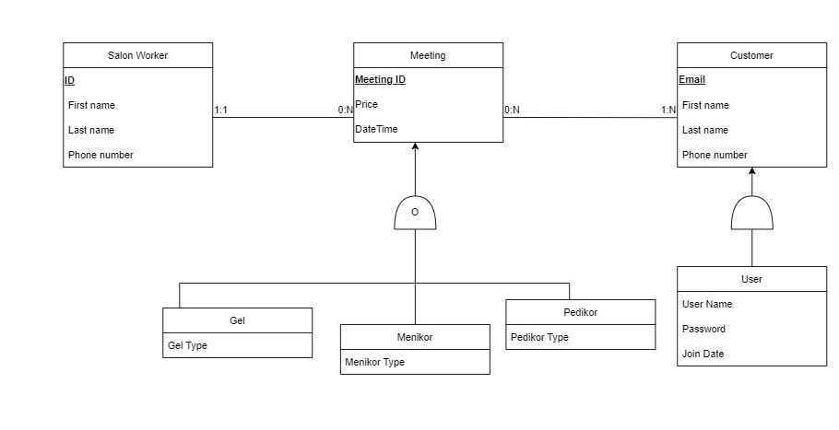

*ניתן לבחור יותר מטיפול אחד במפגש

3. ספסיפקציות UI-

א. הרושם שהאתר מבקש להותיר על המשתמש-

* אמינות- משום ששוק טיפוח הציפורניים הוא נרחב, חלק חשוב בבחירת הסלון לטיפוח ציפורניים נמדד באמינות המקום בטיפולים שמציע ובמי שמבצע את הטיפולים. המשתמש יהיה שקוף לביקורות הנכתבות על בית העסק, בפרטים אודות בית העסק, מידע על אנשי הצוות ובתמונות מהווי המקום ושל לקוחות.
* זמינות-האתר יאפשר למשתמש לקבוע תור ולהסתכל בפרטיו האישיים בכל זמן שירצה ולא יהיה מוגבל לקבוע תור רק לשעות העבודה שבו המקום יהיה פתוח.
* נגישות ונוחות- האתר מכיל מידע ממוקד ותכליתי בשפה ברורה ופשוטה למשתמש, האתר מעוצב בצבעים אחידים על רקעים חלקים על מנת שיהיה בהירות למשתמש ותפעול זימון התורים מתבצע בתהליך פשוט ולא מסובך.

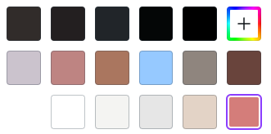ב. האמצעים הגרפיים שמשרתים ערכים אלו-

ובצבע השחור לכיתוב על מנת לתת נוחות לכל סוגי המשתמשים בזמן הקריאה.

צבעים אלו הם צבעי פסטל בגווני החום-ורוד ובצבעי אפור-לבן , הצבעים מסמלים את החום מה שיקנה תחושת קרבה, שלווה ורוגע בעת שימוש באתר. הצבעים הם נטרלים ולא מגדיר את האתר למין מסוים אלא מזמין את כלל המשתמשים.

האתר משתמש בפונט אחיד – 'inter' לשמירה על פשטות וקריאה נוחה.

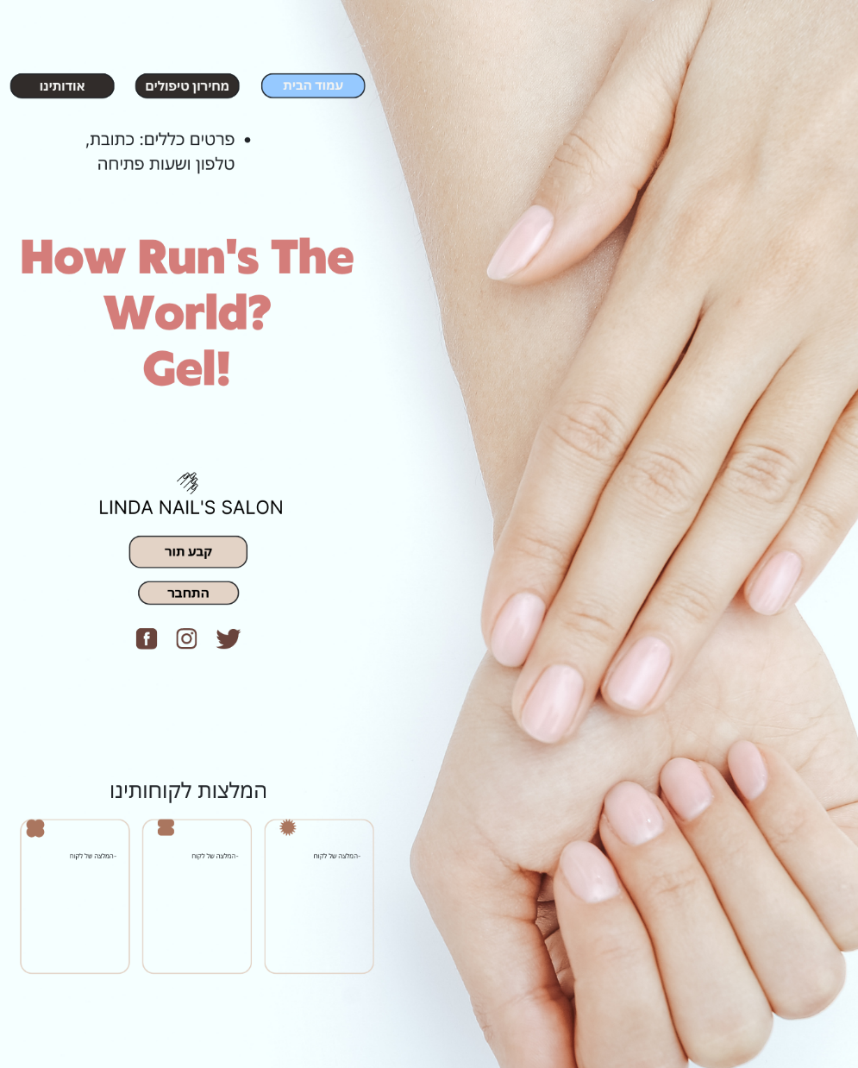

מסך כניסה, דרכו ניתן להגיע לכל דף באתר, להגיע לעמוד קביעת תורים ולבצע כניסת משתמש.

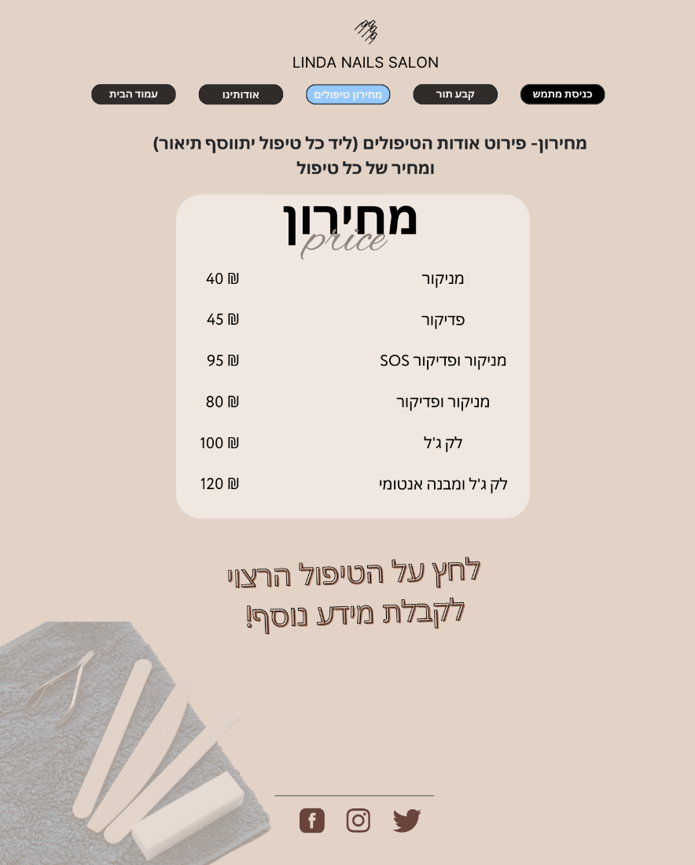

לחיצה על כפתור "מחירון טיפולים" יוביל אותנו אל פירוט הטיפולים ומחירם. לחיצה על טיפול מסוים יפתח מידע נוסף אודות הטיפול.

עמוד כניסת משתמש, בדף זה ניתן להיכנס אל החשבון במידה וקיים או לחילופין ליצור משתמש חדש.

לאחר הרשמה או התחברות, המשתמש מגיע אל הדף הטיפולים שקבע לכל אורך הזמן. המשתמש יכול לצפות בהיסטוריית הטיפולים ובטיפולים עתידיים.

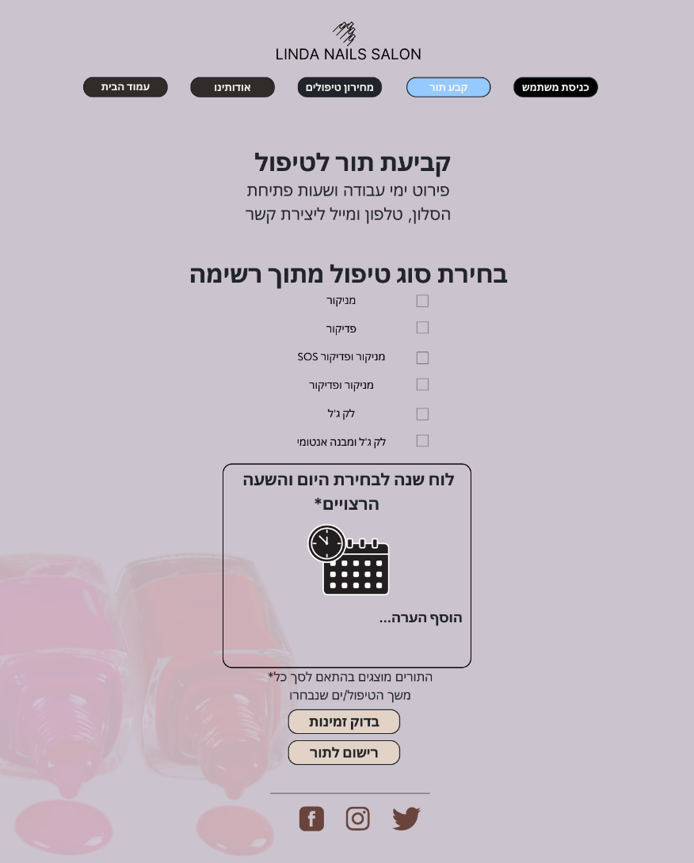

מסך קביעת התורים, המשתמש יכול לבחור את הטיפול או הטיפולים בהם מעוניין לקבוע תור, את השעה והתאריך ולבדוק זמינות של התור, אם התור פנוי המשתמש נרשם לתור.

מסך עם פרטים ומידע אודות הסלון יופי, מידע על כל איש צוות ודרכי הגעה.

בנוסף, בעמוד זה יוכל המשתמש ליצור קשר עם הסלון ולכתוב ביקורת.